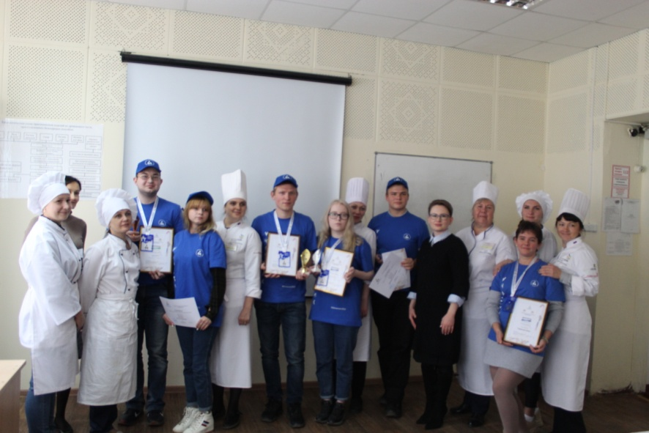

23-24 сентября 2020 года на площадке ГАПОУ СО «ТИПУ «Кулинар» проходил ЧЕМПИОНАТ СВЕРДЛОВСКОЙ ОБЛАСТИ «АБИЛИМПИКС» для людей ограниченными возможностями здоровья 2020 г. по компетенции «Поварское дело».
Всего принимало участие 6 человек.
1 место занял наш студент Артюхов Вадим.
К участию в чемпионате Вадима готовила
Шаманаева Елена Юрьевна – мастер общественного питания, мастер высшей категории.

Поздравляем с заслуженной победой!

